МИНОБРНАУКИ РОССИИ
Санкт-Петербургский государственный
электротехнический университет
«ЛЭТИ» им. В.И. Ульянова (Ленина)
Кафедра МОЭВМ

отчет
по лабораторной работе №2
по дисциплине «Построение и анализ алгоритмов»
Тема: Алгоритм комивояжёра

Студент гр. 4381 |  | Захаренко А.В.
Преподаватель |  | Шевелева А.М.

Санкт-Петербург
2026
Задание на 4
Вариант 3.
1. Выполняем на степике «Коммивояжёр: ветви и границы»
2. Берем 10 различных количеств вершин. Для них генерируем по 10 различных матриц. Всего должно получиться 100 различных данных для задачи. Вычисляем время решения задачи и количество шагов выполнения, усредняем значения. Рисуем 2 графика зависимости времени и шагов от размера.
3. Описываем вычислительную сложность изначального алгоритма и написанного вами.

Выполнение работы.
Описание структуры кода:

1) struct TSPSolution

Структура результата решения задачи коммивояжёра.

Поля:
- path: [Int] — оптимальный маршрут (последовательность городов от 0 до N−1).
- cost: Double — минимальная суммарная стоимость пути.
- steps: Int — количество рекурсивных вызовов и вычислений нижней границы (метрика сложности).

Назначение: Хранит итоговое решение алгоритма: маршрут, стоимость и статистику о количестве шагов.

2) func solveTSP(costMatrix: [[Double]]) -> TSPSolution

Основная функция решения задачи методом ветвей и границ.

Аргументы:
- costMatrix: [[Double]] — матрица стоимостей переходов между городами. Значение -1 означает отсутствие прямого пути.

Возвращает: TSPSolution — структура с оптимальным маршрутом, стоимостью и количеством шагов.

Внутренние переменные:
- n: Int — количество городов.
- bestCost: Double — лучшая найденная стоимость (инициализируется бесконечностью).
- bestPath: [Int] — лучший найденный маршрут.
- steps: Int — счётчик операций (для экспериментов).
- initialPath = [0] — маршрут всегда начинается с города 0.
- visited: [Bool] — массив посещённых городов.

Внутренние функции:

2.1) lowerBound(path: [Int], visited: [Bool]) -> Double

Вычисляет нижнюю границу стоимости для текущего частичного маршрута: считает стоимость уже пройденного пути, добавляет минимальный возможный выход из текущего города, добавляет минимальные входы/выходы для всех непосещённых городов, делит сумму пополам (классическая оценка для TSP)

Назначение: Используется для отсечения бесперспективных ветвей. Если нижняя граница >= текущего лучшего решения — ветка не рассматривается.

2.2) branchAndBound(path: inout [Int], visited: inout [Bool], currentCost: Double)

Рекурсивная функция поиска оптимального маршрута.

Назначение: Перебирает возможные продолжения маршрута, отсеивая заведомо плохие варианты.

Логика:
- Если маршрут содержит все города — проверяем возврат в 0 и обновляем лучшее решение.
- Вычисляем нижнюю границу. Если она >= bestCost — прекращаем ветку.
- Перебираем все непосещённые города: добавляем город в маршрут,

рекурсивно продолжаем поиск, откатываем изменения (backtracking).

3) func solve()

Функция для консольного ввода-вывода.

Назначение: Считывает данные, вызывает solveTSP, выводит маршрут и стоимость.

Суть алгоритма

Алгоритм решает классическую задачу коммивояжёра: требуется найти минимальный по стоимости цикл, проходящий через все города ровно один раз и возвращающийся в исходную точку. Для поиска оптимального решения используется метод ветвей и границ.

Алгоритм строит маршрут последовательно, начиная с города 0, и на каждом шаге выбирает один из ещё не посещённых городов. Для каждого частичного маршрута вычисляется нижняя граница стоимости — оценка того, насколько дешёвым может быть завершение пути при оптимальном продолжении. Если эта оценка уже превышает стоимость лучшего найденного решения, текущая ветвь поиска отбрасывается, что позволяет существенно сократить количество перебираемых вариантов.

Поиск выполняется рекурсивно: алгоритм добавляет город в маршрут, углубляется, а при невозможности улучшить решение — откатывается назад (backtracking). Благодаря использованию нижней границы метод остаётся полным (гарантирует нахождение оптимального решения), но работает значительно быстрее, чем полный перебор.

В результате алгоритм либо находит оптимальный маршрут и его стоимость, либо сообщает, что решения не существует (если некоторые переходы недоступны).

Тестирование.
Было проведено тестирование разработанной программы посредством написания юнит-тестов с использованием фреймворка Swift Testing. Таблица тестирования (см. таблицу Б.1) и результат запуска тестов (см. рисунок 2) вынесены в приложение Б.

Исследование и описание вычислительной сложности алгоритма.
Для оценки производительности реализованного алгоритма ветвей и границ была проведена серия экспериментов. Рассматривались десять различных размеров задачи (N от 4 до 13), и для каждого размера генерировалось по десять случайных матриц стоимостей, что в сумме дало 100 запусков. Для каждого прогона фиксировались время выполнения и количество рекурсивных шагов, после чего значения усреднялись.
Полученные результаты (см. рисунок 1) демонстрируют ярко выраженный экспоненциальный рост трудоёмкости. Если при N = 4 среднее время составляет около 1 мс, то при N = 10 оно достигает уже 260 мс, при N = 12 — порядка 5 секунд, а при N = 13 превышает 15 секунд. Аналогично увеличивается и число шагов: от нескольких десятков при малых размерах до сотен тысяч и почти миллиона при N = 13. Небольшие отклонения, например более быстрое решение при N = 6 по сравнению с N = 5, объясняются случайным характером матриц: в некоторых случаях нижняя граница позволяет рано отсечь большую часть ветвей.
В целом эксперимент подтверждает теоретическую сложность задачи коммивояжёра. Полный перебор имеет факториальную сложность O(N!), а метод ветвей и границ, хотя и значительно сокращает пространство поиска за счёт вычисления нижней границы и отсечения бесперспективных маршрутов, в худшем случае остаётся экспоненциальным. На практике поведение алгоритма соответствует оценке порядка O(c^N). Таким образом, экспериментальные результаты полностью согласуются с теоретическими ожиданиями и демонстрируют ограниченность масштабируемости метода при увеличении числа вершин.
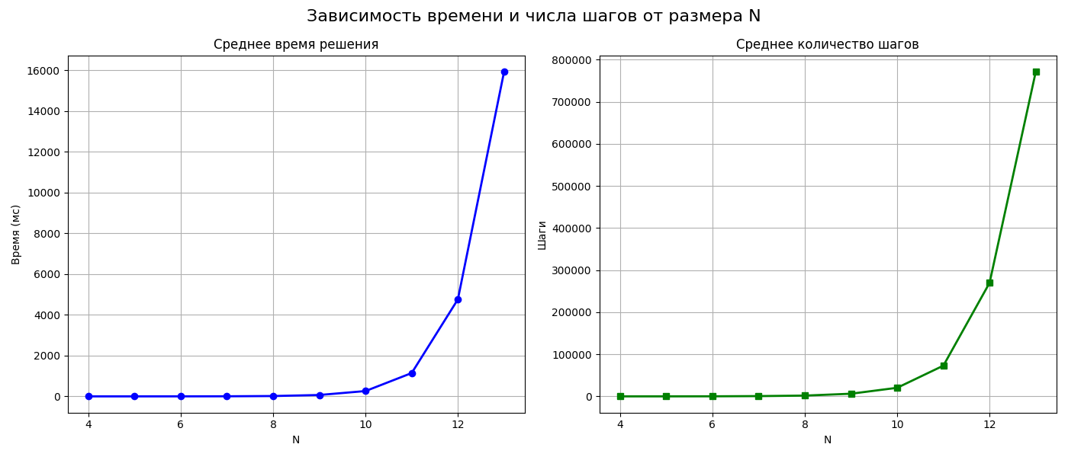
Рисунок 1 — Зависимость времени выполнения и числа шагов от количества вершин графа

Вывод.

В ходе выполнения работы был реализован алгоритм решения задачи коммивояжёра методом ветвей и границ, а также проведено экспериментальное исследование его производительности. Алгоритм строит оптимальный маршрут, проходящий через все вершины графа, и использует вычисление нижней границы для отсечения заведомо невыгодных ветвей поиска. Такая стратегия позволяет существенно уменьшить количество перебираемых вариантов по сравнению с полным перебором, сохраняя при этом гарантированную оптимальность результата.

Для оценки эффективности алгоритма были проведены эксперименты

на случайно сгенерированных матрицах стоимостей. Рассматривались десять различных размеров задачи (от 4 до 13 вершин), и для каждого размера выполнялось по десять независимых запусков. Замерялись время выполнения и количество рекурсивных шагов, после чего данные усреднялись. Полученные результаты демонстрируют характерный для задачи коммивояжёра экспоненциальный рост трудоёмкости: при малых N алгоритм работает практически мгновенно, однако начиная с N > 10 время выполнения и число шагов увеличиваются на порядки. Например, при N = 13 среднее время превышает 15 секунд, а количество шагов достигает сотен тысяч, что подтверждает ограниченную масштабируемость метода.

Несмотря на экспоненциальный характер роста, алгоритм показывает высокую эффективность для малых и средних размеров задачи благодаря использованию нижней границы и раннему отсечению бесперспективных маршрутов. Экспериментальные данные полностью согласуются с теоретическими ожиданиями: метод ветвей и границ значительно сокращает пространство поиска, но в худшем случае остаётся экспоненциальным. Проведённое исследование позволило наглядно продемонстрировать влияние размера входных данных на сложность задачи и подтвердило корректность и работоспособность реализованного решения.

ПРИЛОЖЕНИЕ А
ИСХОДНЫЙ КОД ПРОГРАММЫ
Файл stepikSolver.swift
import Foundation

struct TSPSolution {
let path: [Int]
let cost: Double
let steps: Int
}

// solver for tests and research
func solveTSP(costMatrix: [[Double]]) -> TSPSolution {
let n = costMatrix.count
var bestCost = Double.infinity
var bestPath: [Int] = []

var steps = 0

var initialPath = [0]
var visited = [Bool](repeating: false, count: n)
visited[0] = true

func lowerBound(path: [Int], visited: [Bool]) -> Double {
steps += 1

let currentCity = path.last!
var bound = 0.0

for i in 0..<path.count - 1 {
bound += costMatrix[path[i]][path[i + 1]]
}

var minToUnvisited = Double.infinity
for j in 0..<n {
if !visited[j] && costMatrix[currentCity][j] != -1 {
minToUnvisited = min(minToUnvisited, costMatrix[currentCity][j])
}
}
if minToUnvisited == Double.infinity {
return Double.infinity
}
bound += minToUnvisited

for i in 0..<n {
if !visited[i] && i != currentCity {
var minOut = Double.infinity
for j in 0..<n {
if j != i && costMatrix[i][j] != -1 {
if !visited[j] || j == 0 {
minOut = min(minOut, costMatrix[i][j])
}
}
}

var minIn = Double.infinity
for j in 0..<n {
if j != i && costMatrix[j][i] != -1 {
if !visited[j] || j == currentCity {
minIn = min(minIn, costMatrix[j][i])
}
}
}

if minOut != Double.infinity {
bound += minOut
}
if minIn != Double.infinity {
bound += minIn
}
}
}

return bound / 2.0
}

func branchAndBound(path: inout [Int], visited: inout [Bool], currentCost: Double) {
steps += 1

if path.count == n {
if costMatrix[path.last!][0] != -1 {
let totalCost = currentCost + costMatrix[path.last!][0]
if totalCost < bestCost {
bestCost = totalCost
bestPath = path
}
}
return
}

let lb = lowerBound(path: path, visited: visited)
if lb >= bestCost {
return
}

let currentCity = path.last!
for nextCity in 0..<n {
if !visited[nextCity] && costMatrix[currentCity][nextCity] != -1 {
let newCost = currentCost + costMatrix[currentCity][nextCity]
if newCost < bestCost {
visited[nextCity] = true
path.append(nextCity)
branchAndBound(path: &path, visited: &visited, currentCost: newCost)
path.removeLast()
visited[nextCity] = false
}
}
}
}

branchAndBound(path: &initialPath, visited: &visited, currentCost: 0)

return TSPSolution(path: bestPath, cost: bestCost, steps: steps)
}

// solver for stepik task
func solve() {
let n = Int(readLine()?.trimmingCharacters(in: .whitespacesAndNewlines) ?? "") ?? 0
var costMatrix: [[Double]] = []

for _ in 0..<n {
if let line = readLine() {
let row = line.trimmingCharacters(in: .whitespacesAndNewlines)
.split(separator: " ")
.compactMap { Double($0) }
costMatrix.append(row)
}
}

let result = solveTSP(costMatrix: costMatrix)
// let fullPath = result.path + [0]

print(result.path.map { String($0) }.joined(separator: " "))
print(String(format: "%.1f", result.cost))
}

Файл research.swift
import Foundation

struct ExperimentResult {
let N: Int
let run: Int
let timeMs: Double
let steps: Int
}

func generateRandomMatrix(n: Int, maxWeight: Int = 20) -> [[Double]] {
var m = Array(repeating: Array(repeating: 0.0, count: n), count: n)
for i in 0..<n {
for j in 0..<n {
if i == j {
m[i][j] = -1
} else {
m[i][j] = Double(Int.random(in: 1...maxWeight))
}
}
}
return m
}

func runExperiment() {
// 10 различных N:
let sizes = [4, 5, 6, 7, 8, 9, 10, 11, 12, 13]
let runsPerSize = 10

var results: [ExperimentResult] = []

print("Запуск эксперимента...")
print("Размеры: \(sizes)")
print("Всего запусков: \(sizes.count * runsPerSize)")

for n in sizes {
print("\n=== N = \(n) ===")

for run in 0..<runsPerSize {
let matrix = generateRandomMatrix(n: n)

let start = Date()
let solution = solveTSP(costMatrix: matrix)
let timeMs = Date().timeIntervalSince(start) * 1000.0

results.append(ExperimentResult(
N: n,
run: run,
timeMs: timeMs,
steps: solution.steps
))

print(".", terminator: "")
fflush(stdout)
}
print(" готово")
}

saveResultsToCSV(results: results)
printStats(results: results)
}

func saveResultsToCSV(results: [ExperimentResult]) {
let fileManager = FileManager.default
let currentPath = fileManager.currentDirectoryPath
let filename = "tsp_experiment_results.csv"
let fullPath = (currentPath as NSString).appendingPathComponent(filename)

print("Пытаемся сохранить в: \(fullPath)")

var csvString = "N,run,timeMs,steps\n"
for r in results {
csvString += "\(r.N),\(r.run),\(r.timeMs),\(r.steps)\n"
}

do {
try csvString.write(toFile: fullPath, atomically: true, encoding: .utf8)
print("Файл успешно сохранен: \(fullPath)")
if fileManager.fileExists(atPath: fullPath) {
let attrs = try fileManager.attributesOfItem(atPath: fullPath)
print("Файл существует, размер: \(attrs[.size] ?? 0) байт")
}
} catch {
print("Ошибка при сохранении: \(error.localizedDescription)")
}
}

// debug output function
func printStats(results: [ExperimentResult]) {
var stats: [Int: (count: Int, timeSum: Double, stepsSum: Int)] = [:]

for r in results {
var s = stats[r.N] ?? (0, 0.0, 0)
s.count += 1
s.timeSum += r.timeMs
s.stepsSum += r.steps
stats[r.N] = s
}

print("\n=== Сводная статистика ===")
print("N\tavgTimeMs\tavgSteps\tcount")

for n in stats.keys.sorted() {
if let s = stats[n] {
let avgTime = s.timeSum / Double(s.count)
let avgSteps = Double(s.stepsSum) / Double(s.count)
print("\(n)\t\(String(format: "%.2f", avgTime))\t\(String(format: "%.1f", avgSteps))\t\(s.count)")
}
}
}

Файл main.swift
// Solver for stepik task
solve()

// Run the experiment
// runExperiment()

Файл plots.py
import pandas as pd
import matplotlib.pyplot as plt

file_path = "/Users/alexander/Library/Developer/Xcode/DerivedData/lb2-cfxwlfijkbamtcfjqsumsybfekpg/Build/Products/Debug/tsp_experiment_results.csv"

print(f"Загружаем файл: {file_path}")
df = pd.read_csv(file_path)
print(f"Загружено {len(df)} записей")
print(f"Колонки: {list(df.columns)}")

# Группировка по N
grouped = df.groupby('N')

avg_time = grouped['timeMs'].mean()
avg_steps = grouped['steps'].mean()

fig, axes = plt.subplots(1, 2, figsize=(14, 6))
fig.suptitle('Зависимость времени и числа шагов от размера N', fontsize=16)

# 1. Время от N
ax = axes[0]
ax.plot(avg_time.index, avg_time.values, 'o-', color='blue', linewidth=2, markersize=6)
ax.set_title('Среднее время решения')
ax.set_xlabel('N')
ax.set_ylabel('Время (мс)')
ax.grid(True)

# 2. Шаги от N
ax = axes[1]
ax.plot(avg_steps.index, avg_steps.values, 's-', color='green', linewidth=2, markersize=6)
ax.set_title('Среднее количество шагов')
ax.set_xlabel('N')
ax.set_ylabel('Шаги')
ax.grid(True)

plt.tight_layout()
plt.savefig('tsp_graphs.png')
plt.show()

ПРИЛОЖЕНИЕ Б
ТЕСТИРОВАНИЕ
Таблица Б.1 – Юнит-тестирование модуля solveTSP() с использованием фреймворка Swift Testing
№ п/п | Тестируемый метод | Входные данные | Выходные данные | Комментарии
 | solveTSP() | let matrix: [[Double]] =  [[-1, 1, 3],  [3, -1, 1],  [1, 2, -1]] | result.path.count == 3  result.path.first == 0  Set(result.path) == Set([0, 1, 2])  result.cost == 3.0 | Пример 1 из задания на степике
 | solveTSP() | let matrix: [[Double]] =  [[-1, 3, 4, 1],  [1, -1, 3, 4],  [9, 2, -1, 4],  [8, 9, 2, -1]] | result.path.count == 4  result.path.first == 0  Set(result.path) == Set([0, 1, 2, 3])  result.cost == 6.0 | Пример 2 из задания на степике
 | solveTSP() | let matrix: [[Double]] =  [[-1, 3, 4, 1],  [1, -1, 3, 4],  [9, 2, -1, 4],  [8, 9, 2, -1]] | result.path.count == 4  result.path.first == 0  Set(result.path) == Set([0, 1, 2, 3])  result.cost < Double.infinity | Случай для симметричной матрицы 4х4
 | solveTSP() | let matrix: [[Double]] =  [[-1, 5],  [5, -1]] | result.path.count == 2  result.path.first == 0  Set(result.path) == Set([0, 1])  result.cost == 10.0 | Минимальный случай — матрица 2х2
 | solveTSP() | let matrix: [[Double]] =  [[-1, 2, 9],  [1, -1, 6],  [15, 7, -1]] | result.steps > 0  result.cost < Double.infinity | Проверка, что шагов > 0 и решение конечное

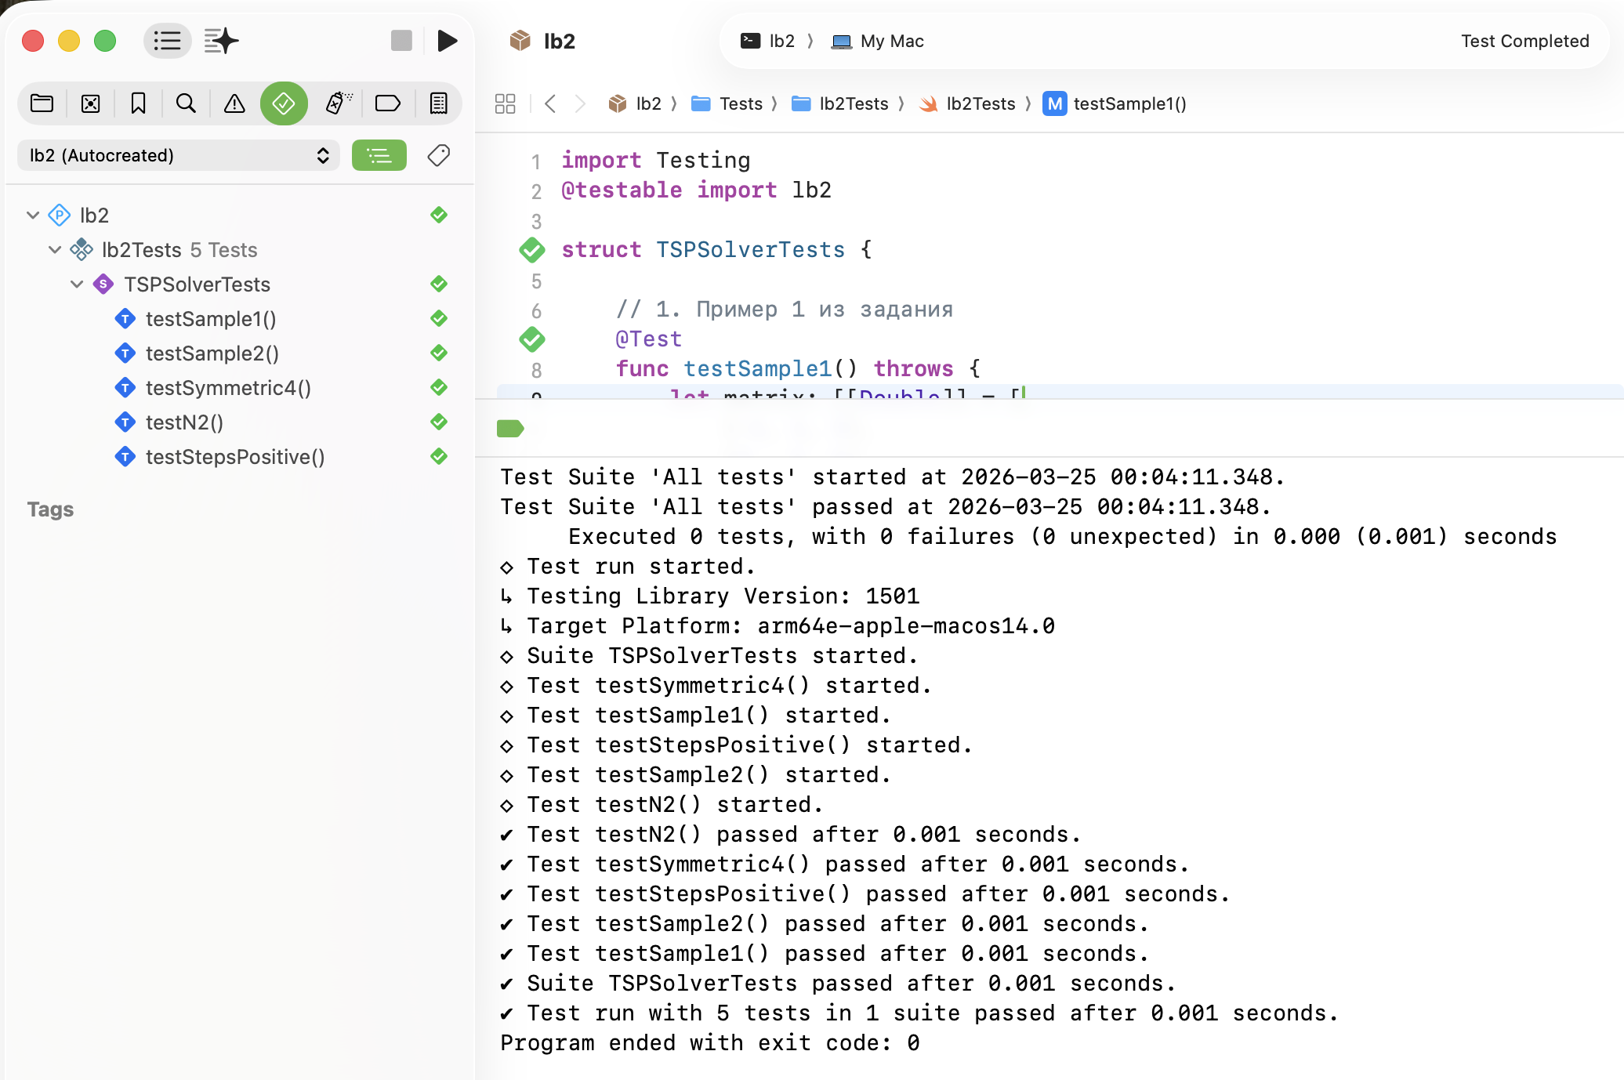
Рисунок 2 — Результаты прохождения юнит-тестов в среде разработки Xcode с использованием фреймворка Swift Testing

